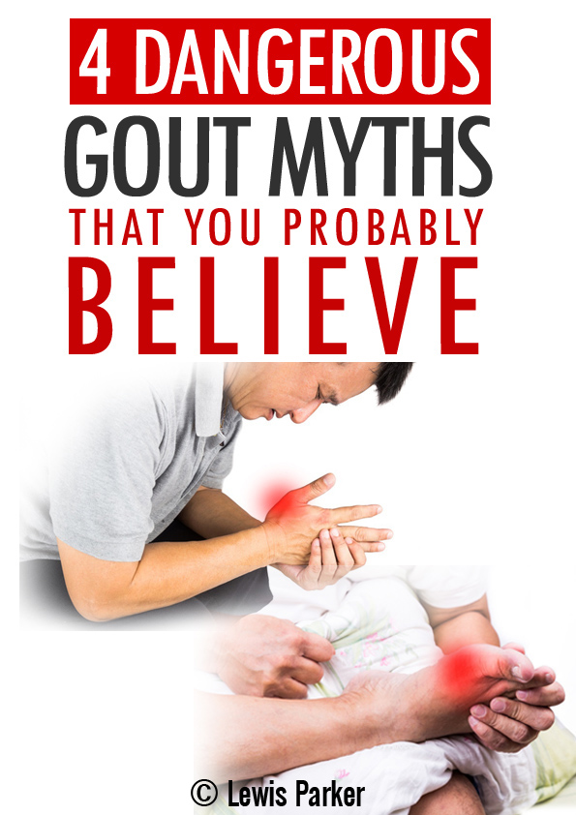
4 PELIGROSOS
MITOS SOBRE LA GOTA
Q U E N O P O D R Á
C R E E R

¿Le han diagnosticado gota?
¿Está experimentando dolores relacionados con la gota? ¿Los amigos y la familia preparan remedios cuestionables o le dicen que vea ciertos patrones estelares para ayudar a curar su dolor?
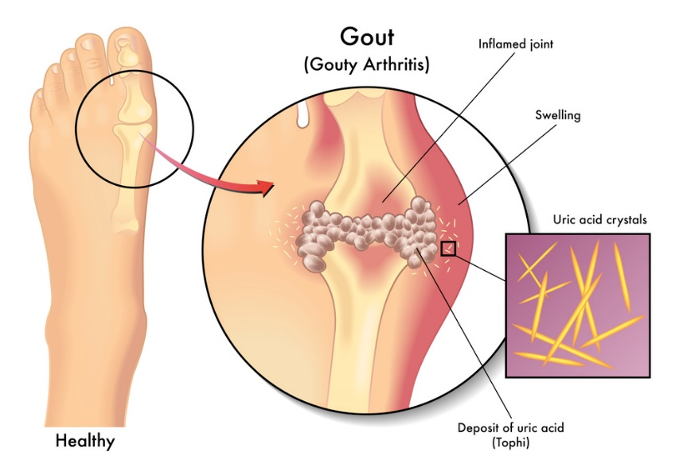
Conozco la sensación de tener un camino poco claro que seguir. Mi nombre es Lewis Parker y solía tener gota. La presión más ligera de simplemente poner el peso en la parte delantera de mi dedo gordo del pie me hacia a llorar como un bebé.
Cristales de
ácido úrico
Infamación
Articulación inflamada
Gota
(Artritis gota)
Deposito de ácido úrico
(Tofos)
Saludable

DOLÍA muchísimo.

Los amigos y la familia naturalmente tratan de ayudar. Probablemente sugieren muchas de las mismas cosas que usted mismo ha escuchado.

Bueno, es hora de finalmente disipar la verdad del mito.

A continuación se presentan cuatro mitos comunes relacionados con la gota que usted necesita saber para lograr comprender realmente lo que sucede en su cuerpo. Una vez comenzamos a entender el funcionamiento interno de la gota, podemos proceder a una solución real.

Mito #1: Pensar que la gota es una enfermedad de por vida

Me sorprende cada vez que escucho a una persona preocupada decirme con resignación que tiene gota “y que así es la vida”.

¿Sabe que hace parte también de la vida? ¡Deshacerse de la gota!
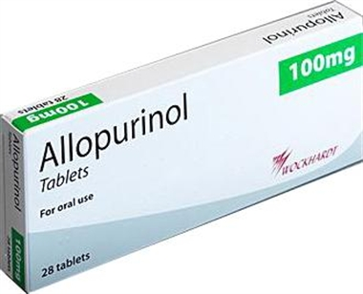
No recomiendo los medicamentos debido a sus efectos secundarios nocivos, pero cualquier médico le prescribirá felizmente medicamentos que, aunque pueden contener sus síntomas, no hacen nada para curar realmente su gota.

“Los efectos secundarios del alopurinol incluyen: entumecimiento/hormigueo de brazos/piernas, fácil sangrado/moretones, signos de infección (por ejemplo, fiebre, dolor de garganta persistente), cansancio inusual, signos de problemas renales (como cambios en la cantidad de orina, dolor al orinar, sangre en la orina), ojos/piel amarillentos, dolor estomacal/abdominal intenso, náuseas/vómitos persistentes, orina oscura, pérdida inusual de peso, dolor en los ojos, cambios en la visión...” – WebMD

Por supuesto, para tratar la cuestión subyacente se requieren algunos cambios, de los que hablaremos en un momento. Pero la realidad sigue siendo que la gota es perfectamente tratable y totalmente curable.

Así que no deje que nadie lo relegue a una sentencia de vida con gota. ¡Puede ganar esta guerra!

Mito #2: Creer que el ácido úrico causa la gota

Esta es una verdad a medias.

Es un mito parcial porque el ácido úrico es responsable de la gota, sí. Pero NO es cierto que tener ácido úrico en la sangre es igual a tener gota. Esta es una diferencia clave que nos ayuda a entender cuál es la verdadera causa del problema.

¿Sabía usted que es perfectamente normal que el ácido úrico esté presente en la sangre? Esto es cierto tanto para los individuos sanos como para quienes tiene problemas de salud.

Es cuando los niveles de ácido úrico superan un cierto umbral que se vuelven problemáticos. La pauta general es de 6,5 mg/dl, en caso de que quiera pedirle a su médico que le haga una prueba.

Los científicos estiman que una vez se atraviesa este umbral durante un período prolongado de tiempo, el ácido úrico comienza a derramarse de la sangre en las cavidades de las articulaciones y comienza el perjudicial proceso de acumulación en forma de cristales.
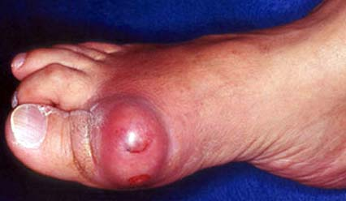
Esto es tan malo como suena. La buena noticia es que la acumulación toma mucho tiempo antes de que cause hinchazón dolorosa, estamos hablando de años.

Curiosamente, el momento de la vida cuando la gota afecta a las personas depende del género.

Para los hombres, el proceso de acumulación de ácido úrico comienza a suceder después de la pubertad, de nuevo suponiendo que los niveles elevados de ácido úrico están presentes. Debido a que se necesitan muchos años para alcanzar niveles críticos de acumulación en las articulaciones, los hombres tratan con problemas de gota cuando comienzan a llegar a los 40 años o más tarde.

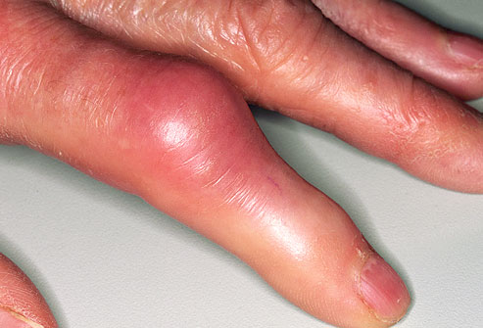
Por otro lado, la acumulación de cristales de ácido úrico en las articulaciones tiende a ocurrir después de la menopausia en las mujeres, lo que significa que les toma mucho más tiempo para experimentar síntomas relacionados con la gota. No es raro que una mujer llegue al los 60 o 70 años antes de tratar con síntomas de la gota.

Es importante recordar que el ácido úrico es un producto de desecho natural y su cuerpo está más que equipado para deshacerse de él. La gota ocurre cuando algo en el cuerpo interrumpe este statu quo, pero afortunadamente esto se puede restaurar proporcionando los desencadenantes y sustancias correctas.

Mito #3: La gota sólo afecta el dedo gordo del pie

De lo anterior entendemos que toma mucho tiempo para que la gota afecte las articulaciones. Pero no todas las articulaciones se ven afectadas por igual.
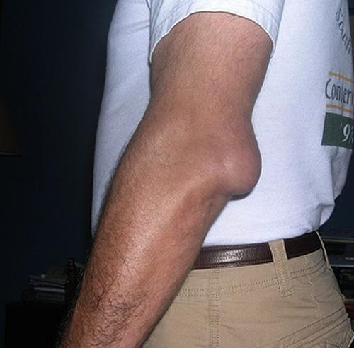
El proceso de cristalización del ácido úrico necesita temperaturas más frías para que se produzca. Por lo tanto, es generalmente el dedo gordo del pie el primero en verse afectado por la gota. Sin embargo, la gota también puede ocurrir en otras articulaciones, en particular los dedos y los codos.

La gota se considera un tipo de artritis. Es un tipo especialmente doloroso, que puede causar hinchazón y enrojecimiento alrededor del área afectada. Sin embargo, como hemos aprendido del mito uno, esta es una enfermedad reversible y todo lo que se necesita es estimular nuestros cuerpos de nuevo a su estado equilibrado original.

Mito #4: Pensar que comer verduras y otros alimentos altos en purina aumenta la producción de ácido úrico, lo que lleva a la gota.

Como ya sabe, la acumulación de ácido úrico es la responsable de los dolores relacionados con la gota. Hay una noción mal entendida de que las purinas que se encuentran en las verduras y otros alimentos saludables pueden convertirse en ácido úrico y exacerbar el problema.

Es cierto que las purinas pueden convertirse en ácido úrico, pero estudios han demostrado que el cuerpo humano generalmente convierte purinas a base de productos, excepto en circunstancias de emergencia. Ciertamente no sobre produciría el ácido úrico que conduce a la gota. De hecho, muchos de estos ingredientes saludables son exactamente lo que utilizamos para ayudar a invertir la gota naturalmente.

“Limitar el consumo de vegetales ricos en purina para reducir el urato plasmático puede ser ineficaz, a pesar de las recomendaciones actuales” – Revista de Artritis y Reumatismo

Seguir una dieta rara y restrictiva NO es la forma de deshacerse de la gota eficazmente.

Curar la gota naturalmente yendo al fondo del problema

Ahora que usted entiende lo que no es la gota, es importante saber qué es la gota y cómo resolverla.

En pocas palabras, la gota es una enfermedad de desequilibrio. El ácido úrico se produce desde el nacimiento, pero normalmente el cuerpo se deshace de él tan rápidamente como se produce. Los síntomas ocurren cuando un cuerpo ineficiente sobre-almacena el ácido úrico donde no debe.

Entonces, ¿no tiene sentido, que en lugar de enmascarar los síntomas (como lo hacen los medicamentos), se solucione el problema original?

Después de todo, no estamos pidiéndole a su cuerpo que haga algo mágico. Simplemente lo estamos restaurando a su estado natural. ¿Es realmente tan complicado?

En El Código De La Gota™, aprenderá cómo los habitantes de Okinawa han estado curando la gota durante siglos y cómo usar este conocimiento para curarse de la gota en 7 días o menos.
“Además de tener el récord de longevidad y mayor número de personas con más de cien años del mundo, Okinawa es el único lugar donde las personas de 80-90 años viven como personas 30 años más jóvenes. Antiguas leyendas chinas ya llamaban Okinawa ‘la tierra de los inmortales’” – Revista Hindú de Medicina Comunitaria.

El proceso es sencillo y fácil de seguir, es una manera a través de la cual cualquier persona puede deshacerse de la gota de forma rápida, segura y permanente.

¿Realmente funciona tan rápido?

En esta etapa, probablemente está pensando que el programa suena potente, pero ¿realmente puede funcionar tan rápido?

No le culpo por ser escéptico. La mayoría de las personas lo son. Pero eche un vistazo a las experiencias de algunas de las personas que probaron el programa:

He aquí un ejemplo de Mary Nolan, de Canberra:

Compre su guía cuando sufrí un ataque agudo por 13 días que no mejoraba incluso con altas dosis de Advil y Colcrys. Después de seguir sus recomendaciones, INMEDIATAMENTE comencé a sentirme mejor y el dolor despareció completamente en tan solo 30 horas. El Código de la Gota es algo que todo el que sufre esta enfermedad DEBE TENER.

John Hunter, de Texas, escribe:

Estimado Lewis, quería enviarle un rápido correo electrónico de agradecimiento ya que su guía me ha salvado la vida. He sufrido de gota por más de 5 años y aunque sólo tengo 41 años me sentía más como de 70 con el dolor y la falta de movilidad. Dependía mucho de Catafast para sobrellevar el dolor, pero me había comenzado a causar problemas en el estómago. Ahora no tomo nada de Catafast y sin embargo todo el dolor se ha ido gracias al Código de la Gota. Dios lo bendiga.

Y Karl Johnson, de Londres:

Sólo 3 semanas siguiendo El código de la gota y mis niveles de ácido úrico bajaron de 9,8 mg/dL a 5,9 mg/dL, mi médico se sorprendió al ver mis resultados y dijo que nunca vio una disminución tan grande en tan poco tiempo, ¡¡¡incluso con medicamentos!!! Dijo que se pondría en contacto con usted porque le di su información de contacto (¡Espero no sea problema!)

Estas son sólo algunas de las historias de éxito, hay muchas en el sitio web de El Código De La Gota™. Haga clic aquí para verlas.

¿Cómo funciona tan bien El Código De La Gota™?

La gota puede hacer incluso que tareas básicas como dormir o tener puesto un zapato sean extremadamente dolorosas. También es una condición que la profesión médica a menudo no toma en serio, lo cual puede ser increíblemente frustrante para quienes sufren de ella.

Lewis entiende estas frustraciones y usando métodos antiguos de Okinawa, ha diseñado El Código De La Gota™ para proporcionar alivio rápido del dolor sin medicamentos peligrosos, tratamientos caros u horas de terapia.

El programa tampoco busca encubrir el dolor o reducirlo temporalmente. En cambio, está diseñado para eliminar la gota PERMANENTEMENTE.

Lo mejor de todo es que el sistema del Código De La Gota™ es completamente natural, lo que significa que no tiene efectos secundarios. De hecho, la mayoría de las personas que han utilizado El Código De La Gota™ no sólo experimentan la erradicación rápida de su gota, sino que reportan también sentir una sensación de rejuvenecimiento y bienestar.
¿Lo mejor de todo? Es 100% libre de riesgo: Si funciona, ¡genial! Y si no lo hace, Lewis ofrece una garantía de devolución de dinero completa sin preguntas... básicamente, si por alguna razón (o ninguna razón en absoluto) no queda asombrado por los resultados, obtiene todo su dinero de vuelta, sin preguntas. ¡Usted también podrá quedarse con el sistema entero gratis!

Realmente no tiene nada que perder, excepto su dolor de gota, rápido. ¿Entonces, Qué espera?

Aproveche esta increíble oferta 100% libre de riesgo.

¡HAGA CLIC AQUÍ para ver el video GRATIS del Código De La Gota™ y empiece de inmediato!

Referencias Científicas:
- Bendjilali, N et al., 2014, ‘Who Are the Okinawans? Ancestry, Genome Diversity, and Implications for the Genetic Study of Human Longevity From a Geographically Isolated Population’, Journals of Gerontology Series A: Biological Sciences and Medical Sciences, Volume 69 Issue 12
- Jeyaruban, A et al., 2016, ‘Prevalence of comorbidities and management of gout in a tropical city in Australia’, Rheumatology International, Volume 36 Issue 12
- Choi, HK et al., 2005, ‘Intake of Purine-Rich Foods, Protein, and Dairy Products and Relationship to Serum Levels of Uric Acid: The Third National Health and Nutrition Examination Survey’, Arthritis & Rheumatism, Vol 52 Issue 1
- Mishra, BN. 2009, ‘Secret of Eternal Youth; Teaching from the Centenarian Hot Spots (“Blue Zones”)’, Indian Journal of Community Medicine, Volume 34 Issue 4
- Saseen, WL., 2016, ‘Gouty Arthritis: A Review of Acute Management and Prevention’, Pharmacotherapy, Volume 36 Issue 8

